UNIVERZITET U NIŠU

ELEKTRONSKI FAKULTET



Projekat: I faza

Predmet: Arhitektura i projektovanje softvera

Studenti: Predmetni profesor:

Filip Trajković – 17503 Prof. dr Dragan Stojanović

Danilo Đorović –17100

Niš, decembar 2021.

***Sadržaj***

1. **Kontekst** **i cilj projekta3**
2. Arhitekturni zahtevi3

2.1 Arhitekturno značajni slučajevi korišćenja3

2.2 Nefunkcionalni zahtevi5

2.3 Tehnička i poslovna ograničenja5

1. Arhitekturni dizajn6

3.1 Arhitekturni obrasci6

3.2 Generalna arhitektura9

3.3 Strukturni pogledi9

3.4 Bihevioralni pogledi12

3.5 Implementaciona pitanja15

1. Analiza arhitekture15

4.1 Potencijalni rizici u implementaciji i strategije prevazilaženja15

1. ***Kontekst i cilj projekta***

*DonkeyGame* je višekorisnička Web aplikacija koja će omogućiti online mogućnost igranje popularne društvene igre “Magarac“. Aplikacija će funkcionisati po principu višekorisničkog igranja igre u realnom vremenu sa akcentom na medjukorisničku interakciju tokom igre. Startovanjem aplikacije biće ponudjeno kreiranje novog naloga ili logovanje u postojeći. Svaki od novopridošlih igrača će imati mogućnost da pokrene igru što će rezultovati pokretanjem ”matchmaking” mehanizma za pronalazak nezapočete igre spajanjem više igrača koji u tom trenutku čekaju na početak. Igra počinje kada se prikupi određen broj igrača u redu čekanja definisan uslovima igre. Svakom igraču će biti podeljene karte u odnosu na pravila igre. Igra će pratiti unapred definisana i opšte prihvaćena pravila igranja, što uključuje: određivanje igrača koji je na potezu, prosleđivanje karte narednom igraču, spuštanje ruke, proveru pobednika, zabranu spuštanja ruke igraču koji poseduje određenu kartu, određivanje gubitnika, promenu stanja igre nakon svake odigranje runde, proveru validnosti poteza, itd. Ova aplikacije će podržati i međukorisničku interakciju po principu dopisivanja između igrača u toku same igre.

1. ***Arhitekturni zahtevi***

U ovom odeljku su prikazani arhitekturni zahtevi *DonkeyGame* sistema, koji obuhvataju arhitekturno značajne slučajeve korišćenja, nefunkcionalne zahteve i tehnička i poslovna ograničenja.

* 1. *Arhitekturno značajni slučajevi korišćenja*
* Registracija i prijava korisnika (korisniku je neophodan nalog kako bi učestvovao u igri) uz mogućnost resetovanja šifre prijavljenog korisnika
* Početni meni
* Kreiranje partije
* „Matchmaking“ mehanizam za spajanje igrača tokom kreiranja igre
* Podela karata igračima
* Određivanje igrača koji je prvi na potezu na početku svake runde u partiji
* Prosleđivanje karte narednom igraču
* Spuštanje „ruke“
* Proveru validnosti karata igrača koji je spustio „ruku“
* Određivanje redosleda spuštanja „ruke“ svih ostalih igrača
* Određivanje gubitnika u rundi
* Upis određenog slova u gubitnikovom rezultatu na kraju svake runde
* Provera kraja igre na kraju svake runde
* Međukorisnička interakcija dopisivanjem u toku igre

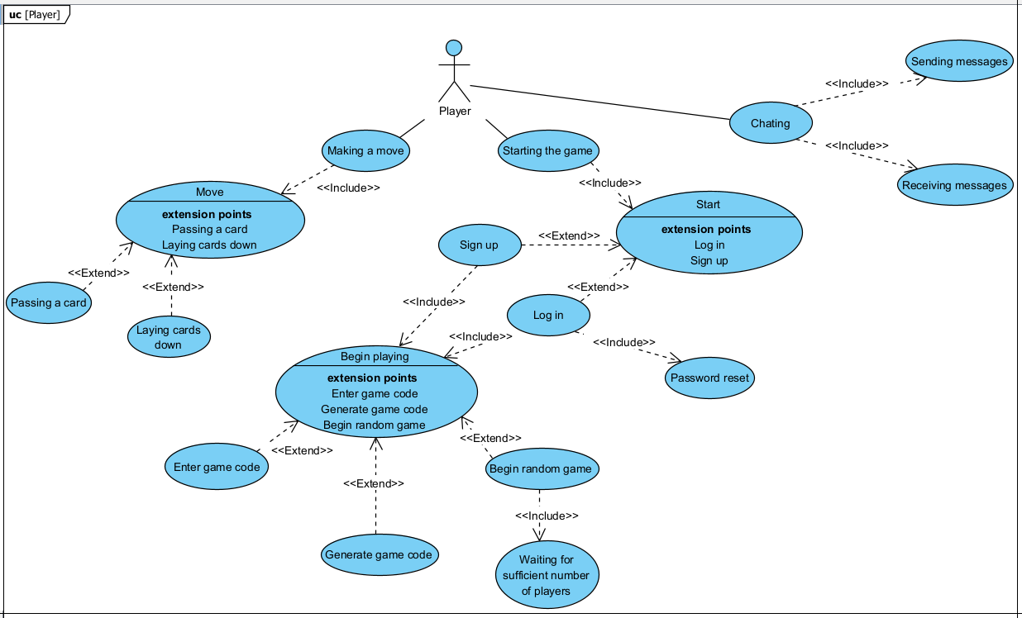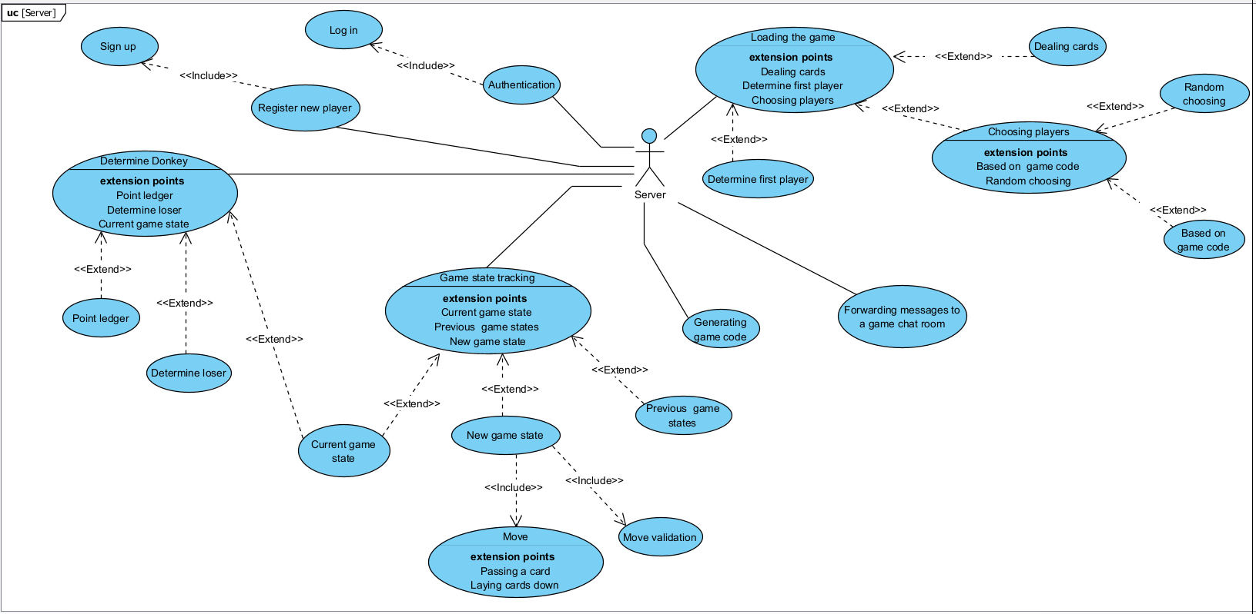

Use case dijagram igrača/klijenta

Use case dijagram serverske strane aplikacije

* 1. *Nefunkcionalni zahtevi*

• **Pouzdanost** – sistem treba da omogući perzistenciju nakon svakog odigranog poteza igrača, kao i nakon svake odigrane runde

• **Performanse** – aplikacija treba da obezbedi visoku brzinu odziva jer je po pravilima

igre to ključna karakteristika i najbolje performanse u zavisnosti od trenutka poziva određene akcije svakog igrača

• **Dostupnost** – potrebno je da je aplikacija bude dostupna 24/7

• **Skalabilnost** – potrebno je da aplikacija može da podrži povećanje broja korisnika

• **Upotrebljivost** – potrebno je da aplikacija bude intuitivna i prilagođena korisnicima svih uzrasnih doba

• **Jednostavnost** – neophodno je da korisnički interfejs bude razumljiv i funkcionalan, bez gubitka intuitivnosti

• **Sigurnost** – sistem aplikacije mora biti siguran tokom celog trajanja jedne partije, takođe treba obezbediti sigurno prenošenje i čuvanje korisničkih podataka, pre svega lozinki i drugih osetljivih informacija

* 1. *Tehnička i poslovna ograničenja*

Tehnička ograničenja:

• **Pristup preko web-a** – Neophodno je koristiti web tehnologije koje omogućavaju potrebnu komunikaciju i interakciju između sistema i korisnika

• **Komunikacija** – Sistem treba da podrži dva različita tipa komunikacije (sinhronu komunikaciju između klijentskog i serverskog dela sistema i asinhronu komunikaciju prilikom propagacije izmena od jednog klijenta ka ostalima)

• **Skrivenost baze podataka** – Korisnicima su dostupni samo podaci predviđeni za prikaz, a od njih je sakriven način reprezentacije tih podataka u bazi

• **Broj igrača po partiji** – Svaka partija će imati ograničen broj igrača definisan pravilima igre

• **Brzina komunikacije** – Zbog prirode igre, neophodna je brza komunikacija između klijentskog i serverskog dela aplikacije jer je neophodna provera vremena pristizanja akcija od svakog korisnika partije

Poslovna ograničenja sistema baziraju se na ostalim pravilima same igre i od njih zavisi koje će akcije korisnik moći da obavi u datom trenutku.

1. ***Arhitekturni dizajn***

U ovom poglavlju arhitekturni dizajn prikazan je kroz arhitekturne obrasce, generalnu strukturu arhitekture, strukturne poglede, bihevioralne poglede i implementaciona pitanja.

* 1. *Arhitekturni obrasci*

*Layered*

*DonkeyGame* sistem će implementirati troslojni *Layered* (Slojeviti) arhitekturni obrazac. Prvi sloj predstavlja klijentska aplikacija, drugi sloj se sastoji od SignalR i serverske aplikacije koji treba da obezbede aplikacionu logiku, dok treći sloj treba da obezbedi logiku za perzistenciju i komunikaciju sa bazom podataka – implementira *Entity Framework* kao alat za perzistenciju podataka iz relacione baze podataka. Između ovih slojeva postoje još dva međusloja: signalR između klijenta i servera i ORM alat između servera i baze podataka. Serverska aplikacija ostvaruje sinhronu komunikaciju sa klijentskom aplikacijom korišćenjem REST-ful API-ja, dok message broker služi za asinhronu komunikaciju sa klijentom. Serverska aplikacija ostvaruje komunikaciju sa bazom koristeći ORM alat za mapiranje domenskih entiteta.

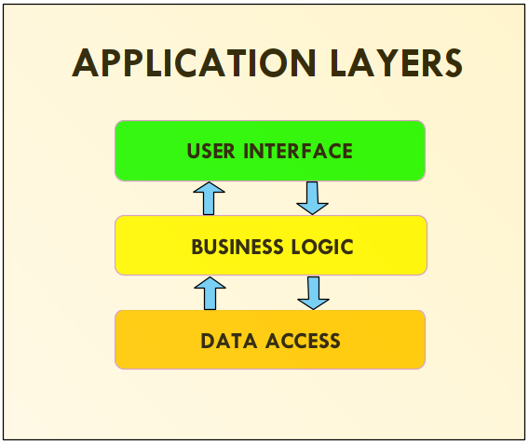

Troslojna slojevita (Layered) arhitektura

*Publish-subscribe*

*DonkeyGame* sistem će implementirati *Publish-subscribe* arhitekturni obrazac (ovaj obrazac će biti implementiran kroz *SignalR* koji predstavlja sponu između klijenta i servera). Svaka igra ima određeni broj igrača. Kada dođe do bilo koje promene u igri(odigran potez ili poslata poruka), svi igrači vide da je došlo do promene. Igrači su automatski subcribe-ovani na promene u igri u kojoj učestvuju, pa će svaku promenu videti u realnom vremenu.

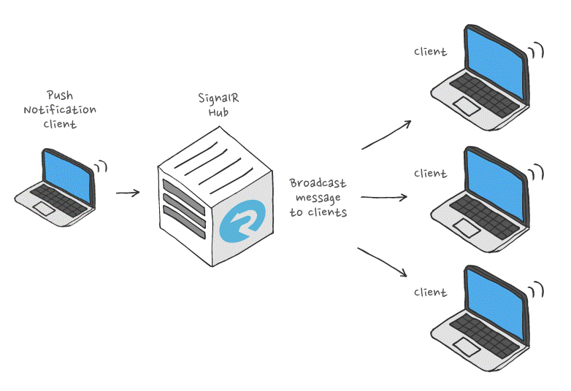

*Dijagram SignalR komunikacionog kanala*

*MVVM (Model – View – View Model)*

*DonkeyGame* sistem će implementirati *MVVM* obrazac na strani klijentske aplikacije. *MVVM* obrazac je modifikacija standardnog *MVC* obrasca. *MVVM* razdvaja aplikaciju na više komponenti tako da svaka komponenta ima svoje specifične odgovornosti.

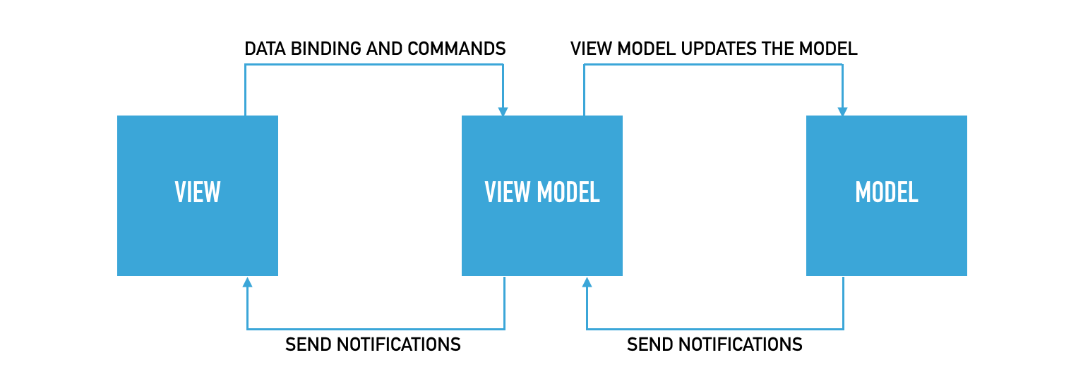

Model – View – View Model dijagram

*Repository + UnitOfWork*

*DonkeyGame* sistem će sadržati centralizovanu bazu podataka. Na sloju podataka koristićemo *Entity Framework Core* kao ORM alat za MS Azure SQL relacionu bazu. Ovaj framework implementira UnitOfWork obrazac u obliku DbContext klase, pri čemu se on sastoji od više DbSet-ova koji čine *Repository* obrazac.

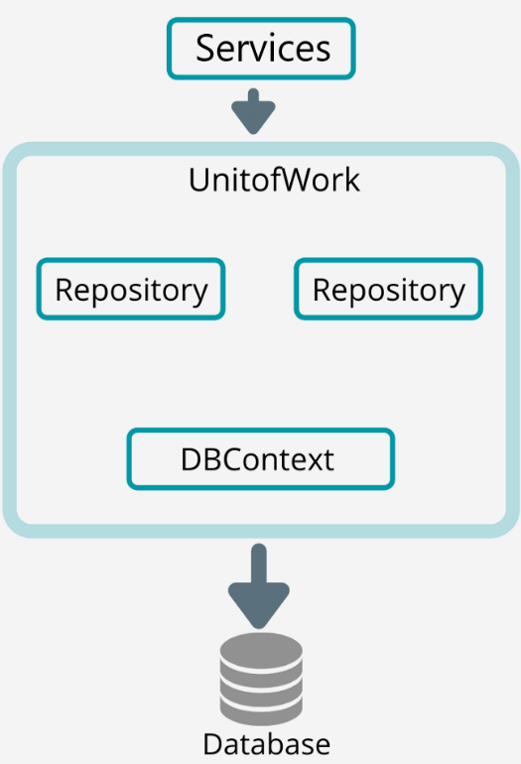

Repository i UnitOfWork dijagram

* 1. *Generalna arhitektura*

Arhitektura sistema podrazumeva postojanje klijenta, servera i baze podataka u kojoj će se čuvatiinformacije o korisnicima i njihovim igrama. Komunikacija između klijentskog i serverskog dela aplikacije će biti ostvarena na dva načina prikazana na slici: RESTFul komunikacijom i Real time API uz pomoć SignalR biblioteke. Komunikacija između WebAPI komponente i DB komponente će biti ostvarena korišćenjem nekoliko projektnih obrazaca i služiće za perzistentno održanje stanja podataka celokupne aplikacije.

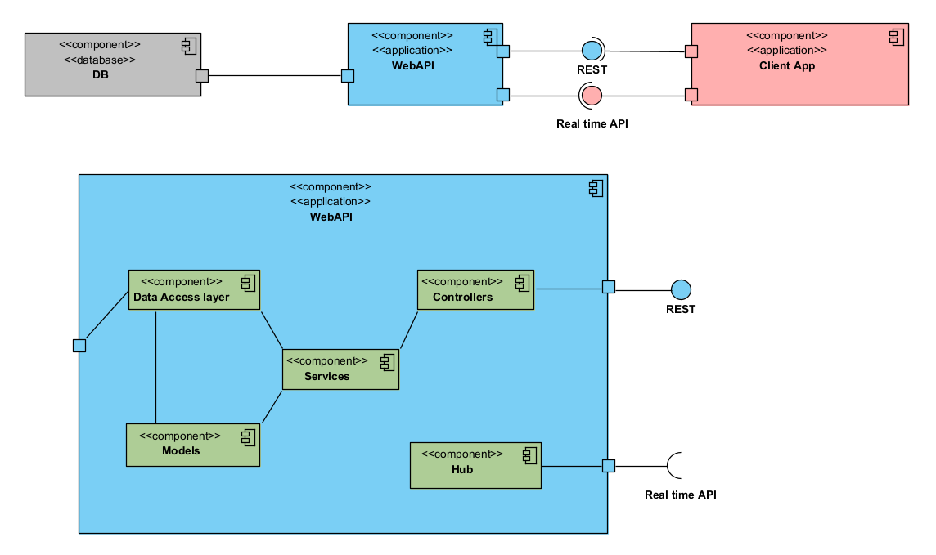

Generalna arhitektura DonkeyGame aplikacije

* 1. *Strukturni pogledi*

Klijentska aplikacija je implementirana kao *Web aplikacija* i predviđena je za računare svih operativnih sistema. Serverska aplikacija realizuje se kao *ASP.NET Core Web API*, dok se kao server baze podataka koristi *Azure DBMS.* Za asinhronu komunikaciju između klijenta i servera, koristi se *SignalR*.

Sledeći dijagram ilustruje strukturu WebAPI komponente sistema i Client App komponente navodeći unutrašnje komponente kao i njihovu međusobnu povezanost. Struktura WebAPI komponente aplikacije zasnovana je na principu Controller – Service – Data Access Layer – Model arhitekturi pri čemu svaka komponenta ima svoju ulogu. Controller klase predstavljaju ulaznu tačku servera. Servisi koji se koriste predstavljaju biznis logiku aplikacije i služe za upravljanje Modelima kroz Data Access Layer – sloj za pristup podacima. Serverska aplikacija ostvaruju sinhronu i asinhronu komunikaciju korišćenjem Controller klasa, odnosno Hub komponente, respektivno. Asinhrona komunikacija između klijentske i serverske aplikacije ostvarena je korišćenjem *Hub komponente* koja se koristi za primanje ulaznih akcija od strane jednog korisnika, kao i za prosleđivanje akcije svim ostalim korisnicima koji tu akciju trebaju da uoče.Serverska aplikacija je zadužena za komunikaciju sa bazom podataka.



*Dijagram strukturnog pogleda WebAPI komponente sistema*

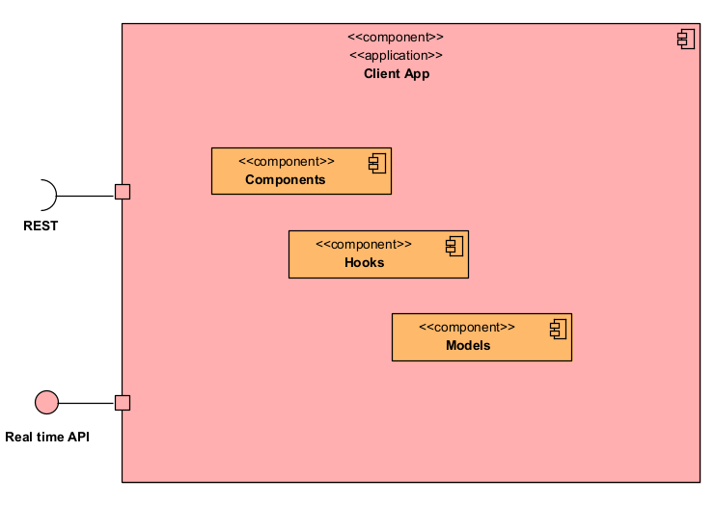

*Dijagram strukturnog pogleda klijentske komponente sistema*

* ***Dijagram raspoređivanja***

Na sledećoj slici prikazan je raspored komponenti sistema po čvorovima. Dijagram se sastoji od 3 komponente raspoređene tako da ilustruju realno stanje I povezanost komponenata. Tri komponete su : User Client, Web server I Database. Komunikacija između User Client I Web server komponenti se ostvaruje RESTFul API-jem I Real time API-jem. User Client sadrži Web browser u kojem je pokrenuta klijenstka aplikacija. Komunikacija je ostvarena između klijentske aplikacije I Web API-ja. Takođe postoji I komunikacija između Web server I Database komponenti ovog sistema.

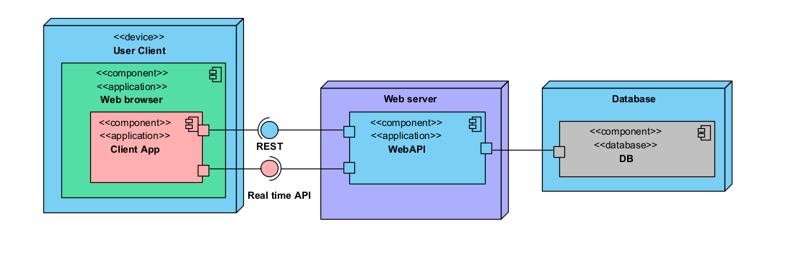

*Dijagram raspoređivanja DonkeyGame aplikacije*

* 1. *Bihevioralni pogledi*

Bihevioralni pogledi opisuje interakciju između komponenti sistema prilikom nastanka događaja. Služe kako bi se bliže pojasnila arhitektura događaja/akcija koje su moguće između komponenti sistema i da prikažu tok aktivnosti komponenti koje učestvuju u obrađivanju datog događaja.

Na sledećem bihevioralnom pogledu je prikazan tok događaja prilikom prijavljivanja postojećeg korisnika u aplikaciju. Događaje na ovom dijagramu inicira korisnik unošenjem podataka i slanjem zahteva prema serverskom delu aplikacije, što u ovom slučaju predstavlja controller klasa. Serverski deo aplikacije vrši pribavljanje korisnika sa prosleđenim vrednostima iz baze podataka i vrši autentifikaciju korisnika.

* *Sekvencijalni dijagram za prijavljivanje korisnika*

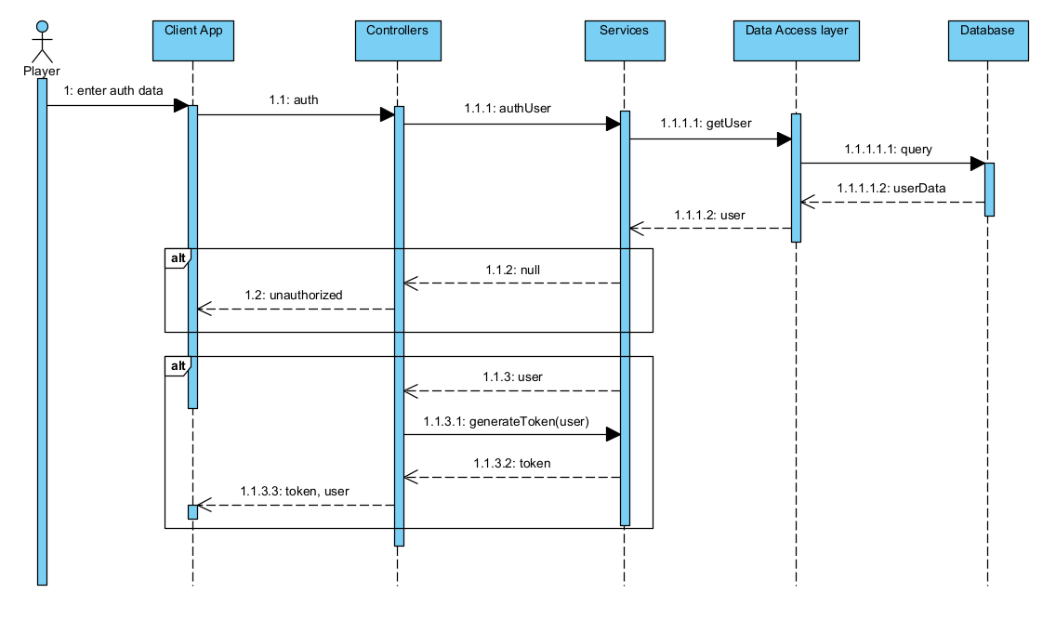

*Sekvencijalni dijagram za prijavljivanje korisnika*

* *Sekvencijalni dijagram za komunikaciju između igrača u toku partije*

Naredni dijagram predstavlja bihevioralni pogled sistema na primeru toka komunikacije između korisnika. Server Korisnik šalje poruku pozivom metode Hub komponente serverskog dela aplikacije. Izvršenjem ove metode, vrši se prosleđivanje poruke svim neophodnim korisnicima, što čini Hub komponenta pozivom metoda za primanje poruke svih ostalih klijentskih aplikacija.

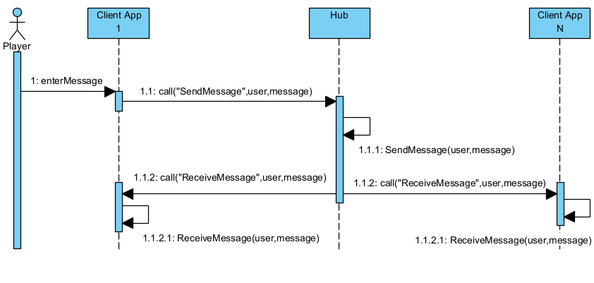

*Sekvencijalni dijagram za komunikaciju između igrača u toku partije*

* *Sekvencijalni dijagram za igranje igre*

Naredni dijagram predstavlja bihevioralni pogled sistema na primeru igranja određenog poteza u toku partije. Korisnik bira između akcija slanja akcija “chooseACard” I “layCards”. Akcija odabira karte poziva Controller komponentu I predstavlja tok akcije odigravanja jednog poteza. Controller komponenta uz pomoć Service komponente vrši kreiranje novog stanja igre i vraća novokreirano stanje svim korisnicima koji učestvuju u ovoj partiji. Akcija spuštanja karata se vrši pozivom metode Hub komponente serverskog dela aplikacije. Najpre se vrši validacija da li je moguće da se ova akcija izvrši. Izvršenjem ove metode, vrši se prosleđivanje poruke svim neophodnim korisnicima i poziv metode “race“ svih ostalih korisnika u partiji. Ostali igrači moraju u što kraćem roku izvršiti akciju pozivanje određene metode pozivom controller komponente koja nakon prikupljanja svih zahteva, vrši određenu proveru i vraća rezultat igre svih igračima preko hub komponente.

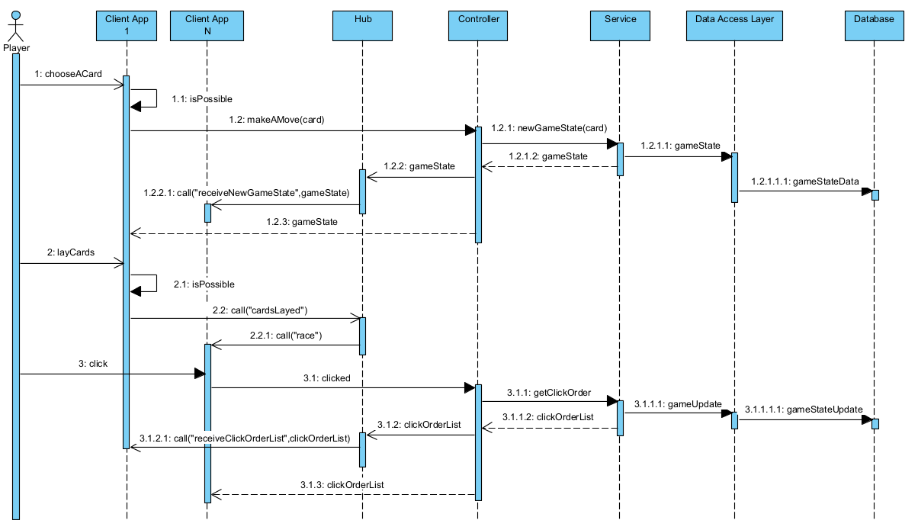

*Sekvencijalni dijagram za igranje igre*

* 1. *Implementaciona pitanja*

Specifikacija biblioteka i programskihokvira**:**

• **React JS** – JavaScript framework za pisanje FrontEnd Web aplikacija

• **SignalR** – obezbeđuje API za real-time klijent-server komunikaciju

• **ASP.NET Core Web API** – Serverska aplikacija

• **Entity Framework** – Objektno-relacioni maper (ORM framework)

• **Microsoft Azure SQL DBMS** – Baza podataka

1. ***Analiza arhitekture***
   1. *Potencijalni rizici u implementaciji i strategije prevazilaženja*
      1. *Propusna moć* – Potencijalni rizik pri implementaciji *DonkeyGame* aplikacije predstavlja nedovoljna propusna moć servera za obradu klijentskih zahteva. Rizike ovog tipa možemo svesti na minimum ukoliko vršimo testiranje performansi i opterećenja nakon implementiranja aplikacionog servera. Testiranjem aplikacionog servera možemo dobiti jasne i nedvosmislene podatke o daljem toku razvoja i unapređivanja servera skaliranjem i umnožavanjem dostupnih servera za obradu.
      2. *Real-time komunikacija uz loše performanse* – Potencijalni rizik pri implementaciji DonkeyGame aplikacije predstavlja Real-time komunikacija između korisnika koji aplikaciju koriste na nedovoljno brzim mrežama. Ovakav problem će rezultovati čestim kašnjenjem poruka između klijentskog i serverskog dela, što je od suštinske važnosti za regularni tok igranja igre. U trenutku kada svi igrači spuštaju karte, potreban je tačan redosled pristiglih zahteva za spuštanje ruke što se može razlikovati od realnog stanja. Strategija za prevazilaženje ovog problema je vrlo nestabilna jer ponajviše zavisi od kvaliteta hardvera klijentskih uređaja i od kvaliteta mreže.